109年教育部USR-HUB計畫人才培育-銀髮膳食教育訓練課程

臺中市65歲以上老年人口約32.5萬人，占全市人口11.66%，須因應銀髮族因身體機能退化，營養攝取不均衡，容易導致慢性疾病或肌少症等健康問題。
世界衛生組織指出，建立正確的健康飲食觀念、養成良好的健康生活態度與行為、均衡攝取各類有益健康的食物，將有助降低肥胖盛行率及各類非傳染性疾病。研究指出我國65歲以上具有營養不良風險之比率男性約12.3-15.1％、女性約14.8-21.2％（Tsaietal.,2010）；改善老年人的飲食，營養狀態，增強體力與活動力，將有助減少銀髮族的患病、衰弱、臥床及失能等情況，進一步減少老年人口的長照、健保等支出，增進長者之健康及生活品質。
透過本計畫連結整合社區資源，營造健康餐飲支持性環境，推動銀髮膳食設計諮商辦公室，學生能透過營養教育推廣課程及實務操作，提升本身自信及專業能力，對營養素養培育注入自我學習動力，提高學習成效，並幫助臺中市長者達成活躍老化，養成健康飲食習慣，達到友善白金世代環境。強化學生及一般民眾、照顧志工及銀髮相關產業人士對銀髮健康飲食概念，並持續推動朝陽保健青年軍，協助政府單位輔導共餐關懷據點，使高齡族群能夠「吃得下、吃得夠、吃得對、吃得巧」，並搭配長照2.0服務，實現在地老化、活躍老化及健康老化，打造活躍銀髮的世界，讓社會變得更好。

一、辦理日期：109年9月26日(六)、109年10月24日(六)
二、辦理地點：朝陽科技大學(臺中市霧峰區吉峰東路168號)
三、參加對象：對銀髮膳食營養及健康飲食有興趣之民眾及學生
報名QR code
四、主辦單位：教育部
五、承辦單位：朝陽科技大學
六、課程報名：https://forms.gle/BRbA3tSZAJbZnHUR6
七、課程費用：課程免費並提供中餐，名額上限50位，額滿為止。
八、研習證明：完成訓練後會發放研習證明。（本課程未申請HACCP及營養師時數。）
九、連絡電話：(04)2332-3000分機5322楊小姐
十、注意事項：
(一)本課程報名截止日為109年09月24日(四)，主辦單位將視報名狀況提前或延後線上報名時間。若報名者不克參加，可指派其他人選參加並通知主辦單位。
(二)因場地座位有限，主辦單位保留報名資格之最後審核權利，開課前一週以mail通知。
(三)請於課程報到時間進行報到。
(四)現場報名學員恕不提供講義，主辦單位視現場狀況保有開放進場與否之權利。
(五)本次課程若適逢天災(地震、颱風等)不可抗拒之因素，將延期舉辦時間另行通知。
(六)若因不可預測之突發因素，主辦單位得保留研討會課程及講師之變更權利。
(七)為配合防疫措施，課期間與會者敬請配合以下預防措施。
- 請學員全程佩戴口罩，並配合量測額溫、酒精消毒。
- 若有額溫37.5度以上之發燒、呼吸道症狀（咳嗽、病理學顯示肺炎）者或未戴口罩者當天謝絕參與訓練。
- 活動視疫情發展，調整防疫措施，以維護上課學員權益。
十一、課程議程
109/09/26 (星期六)
時間 | 課程 | 授課老師
08:30~10:20 | 食品標示及營養成分估算 | 張翊暄  營養師
10:30~12:20 | 如何預防食品中毒 | 黃惠君  營養師
12:20~13:00 | 用餐及休息
13:00~14:50 | 食安五環 | 臺中市政府衛生局長官
15:00-16:50 | 原料及製程 危害分析管制 | 東海大學  邱致穎
109/10/24 (星期六)
時間 | 課程 |  | 授課老師
08:30~10:20 | 膳食營養設計 |  | 亞洲大學  蒙美津
10:30~12:20 | 食材進貨管理及庫存 |  | 朝陽科技大學  陶冠全
12:20~13:00 | 用餐及休息
13:00~15:50 | 團膳管理及危害分析預防 |  | 朝陽科技  大學  陶冠全
16:00~17:00 | 綜合演練(一)

十二、課程海報
(一)109年9月26日
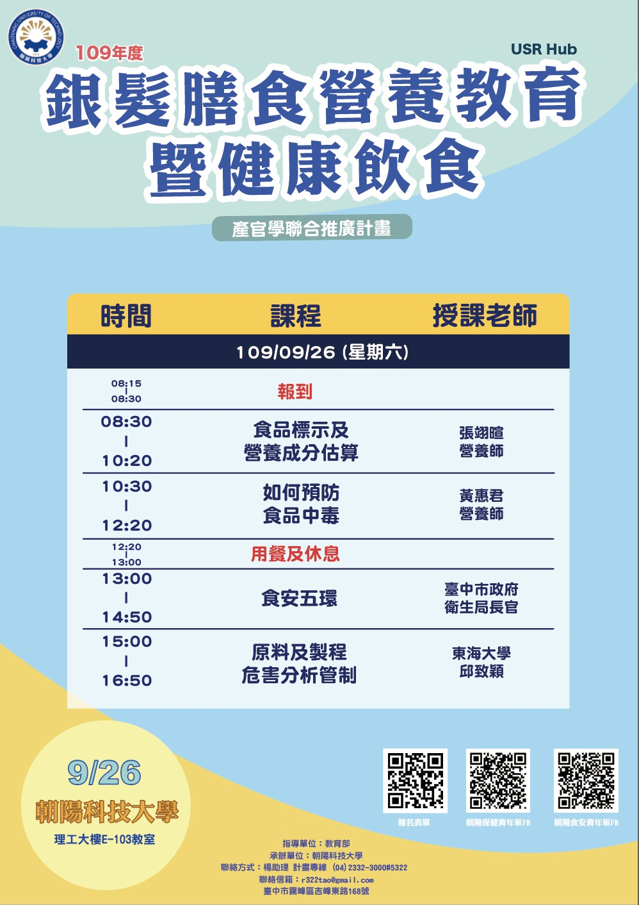
(二)109年10月24日
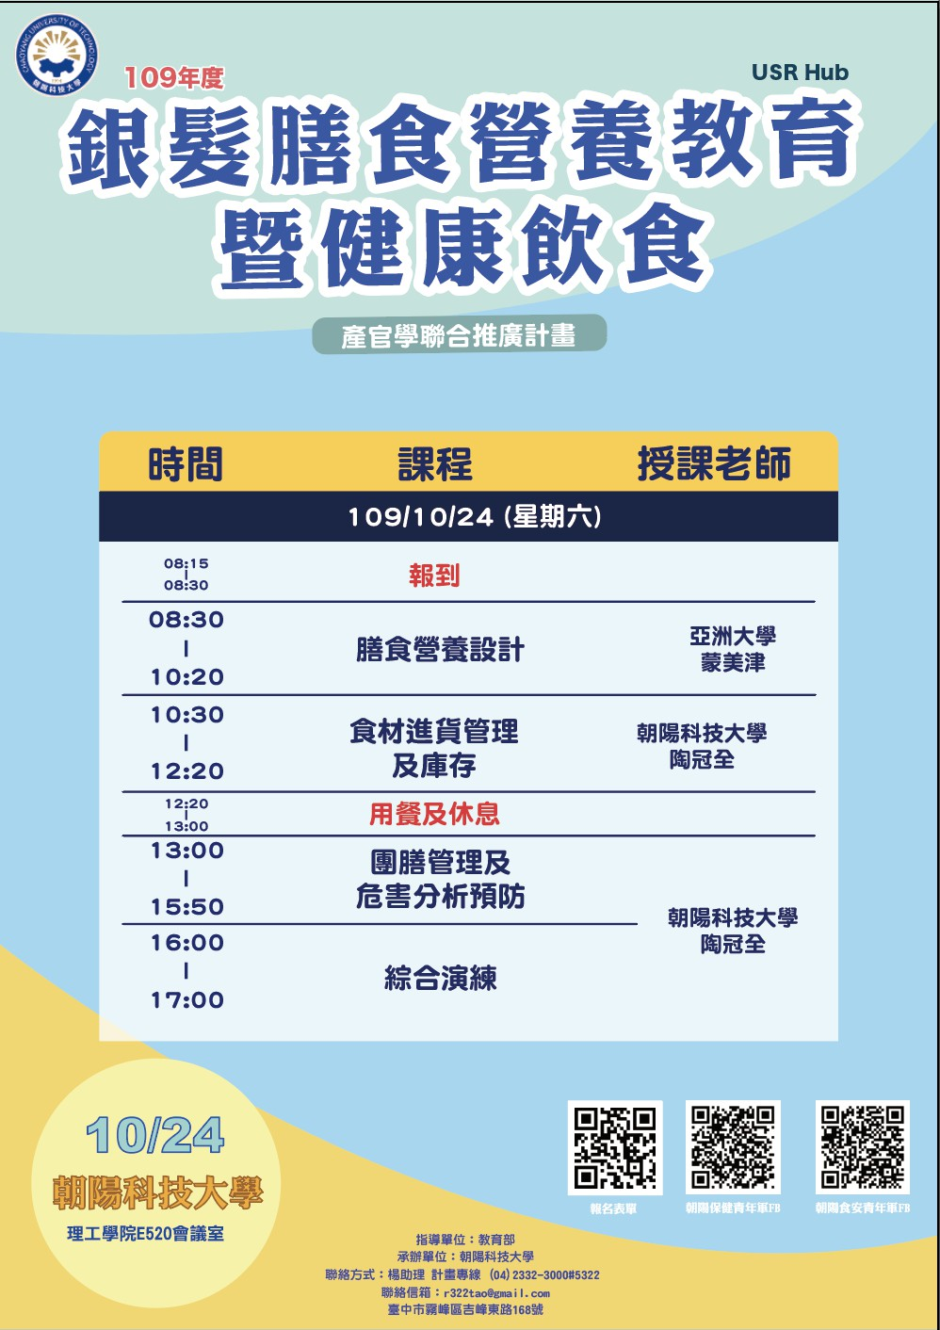
十三、交通資訊
